ЭКСКУРСИЯ «Улица города»
Подготовила воспитатель МБДОУ д/с № 6
Новрузова Анжелла Леонидовна

Программные задачи: Расширять знания детей об улице: дорога делится
на две части – проезжую и тротуар. Проезжая часть разделена
еще на три части белыми полосами. Это обеспечивает безопасность двухстороннего движения.
Место, где пересекаются две дороги называется перекрестком.
По дороги ездят различные автомобили: легковые,
грузовые, машины скорой помощи, автобусы. Каждый водитель
обязан следить за сигналами светофора и дорожными знаками.
Активизация словаря: проезжая часть, светофор, тротуар.

ХОД ЭКСКУРСИИ

Воспитатель заинтересовывает детей.
Воспитатель: Улица, по которой мы с вами идем, называется Пушкина.
Посмотрите внимательно на улицу и скажите, на сколько
частей делится улица?
- Правильно, на две части.
- Назовите эти части./ Проезжая часть и тротуар/.
- Как называется та часть улицы, где ездят машины? / Проезжей/
- Обратите внимание, дорога разделена двумя белыми линиями на три
части.
Как вы думаете для чего?
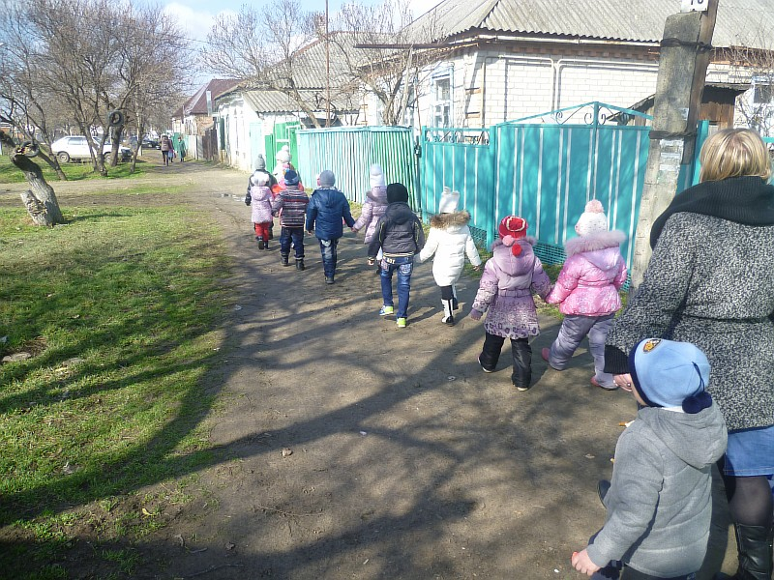
- Середина дороги. По этой части имеют право - беспрепятственно ехать
машины милиции, скорой помощи, пожарные. Для обгона./
- Какие машины ездят по дороге? /Легковые, автобусы/.
- Посмотрите внимательно и скажите, по какой дороге ездят грузовые
машины?

А вот и знак. Посмотрите и скажите, что обозначает этот знак?
- Верно, грузовым машинам движения запрещено.
А давайте рассмотрим следующий знак, как вы думаете, что он означает?

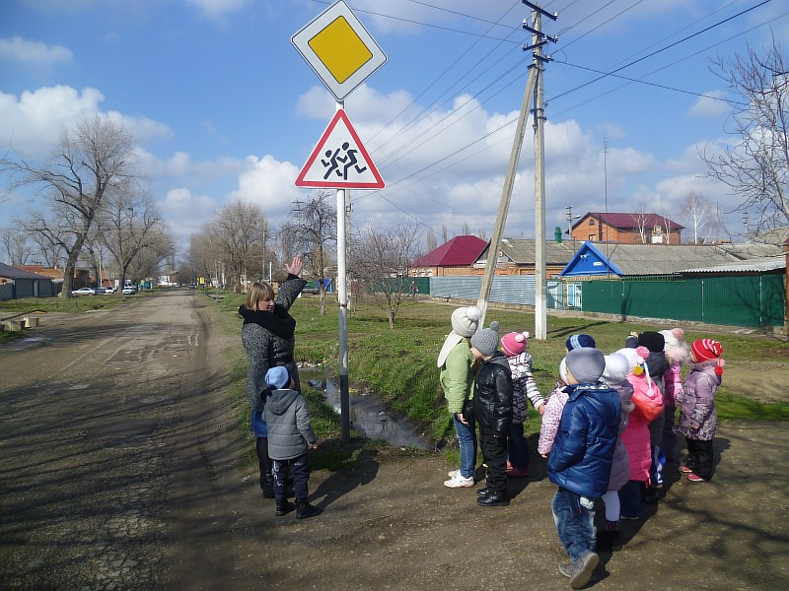

/Ответы детей/
- Что регулирует движение на перекрестке?/ Светофор/

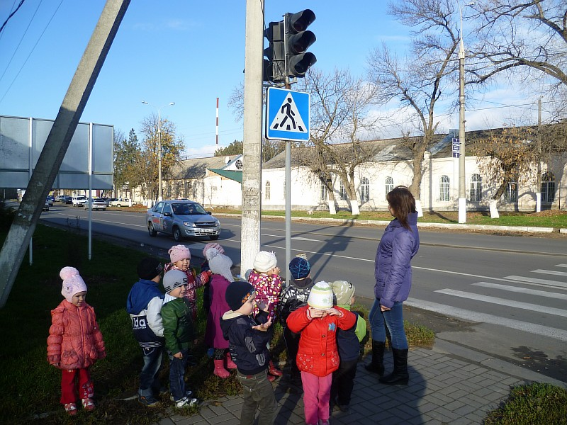

- На какой свет светофора можно ехать?/На зеленый/
- Что обозначает желтый свет светофора?
/Ответы детей/
- Давайте понаблюдаем за движением машин, как они выполняют правила дорожного движения.
Наблюдением за движением транспорта и пешеходов.

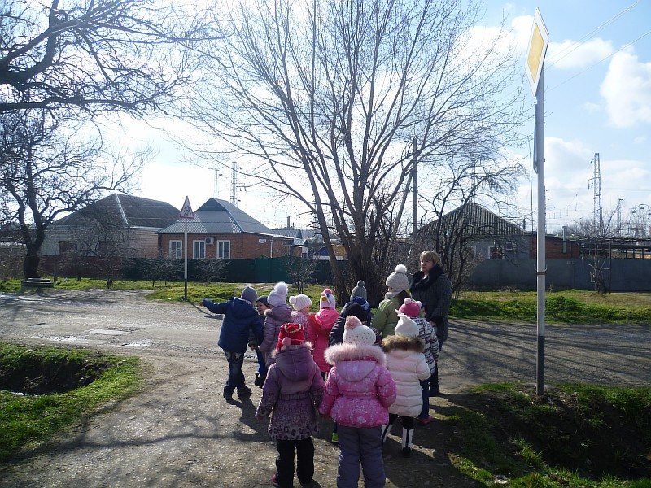

Рассматриваем легковую машину и мотоцикл.

